DEC7129 – Banco de Dados I – Proposta de Projeto

Equipe: Alisson Claudino de Jesus (25150409)
Nome do Projeto: Metereolog – Plataforma de Monitoramento Metereológico

O projeto envolve o desenvolvimento de uma estação meteorológica e de uma plataforma capaz de coletar dados de diversos sensores, transmiti-los para uma plataforma central, armazená-los e disponibilizá-los por meio de uma interface web para visualização e análise.
Com arquitetura modular e escalável, utiliza-se de uma stack com Python/Django no back-end, Vue.JS e Quasar no front-end, RabbitMQ como broker MQTT e AMQP e PostgreSQL + TimescaleDB para banco de dados.
As estações metereológicas consistem de sensores conectados a módulos ESP-32, que se conectam via MQTT ao broker para envio dos dados. O back-end então coleta esses dados e armazena-os no banco de dados PostgreSQL, e com extensão TimescaleDB, otimizada para dados de series temporais.

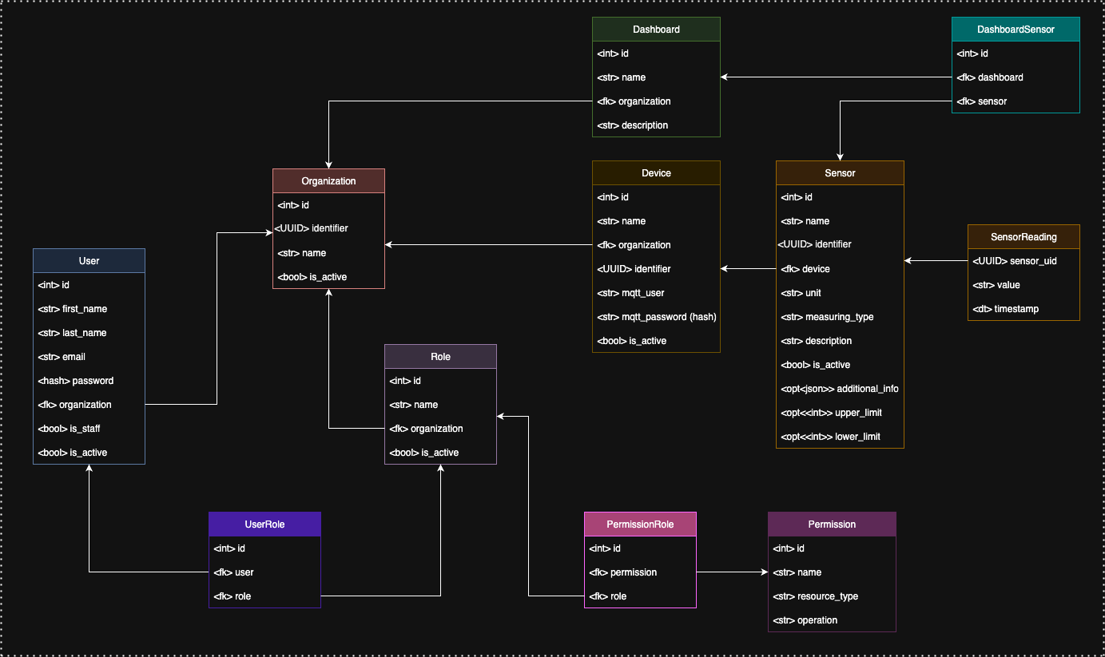
Rascunho de schema de banco de dados para referência

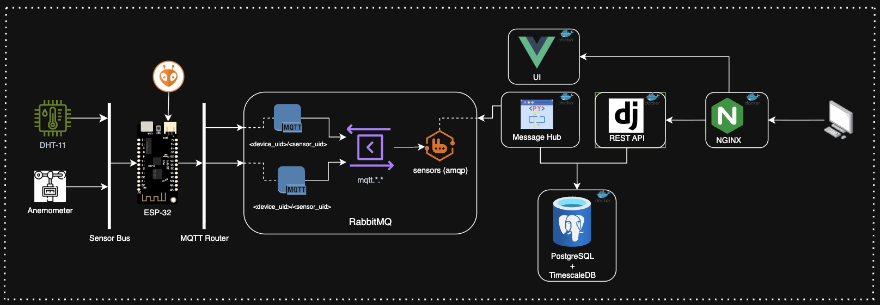
Diagrama Arquitetural da Plataforma

